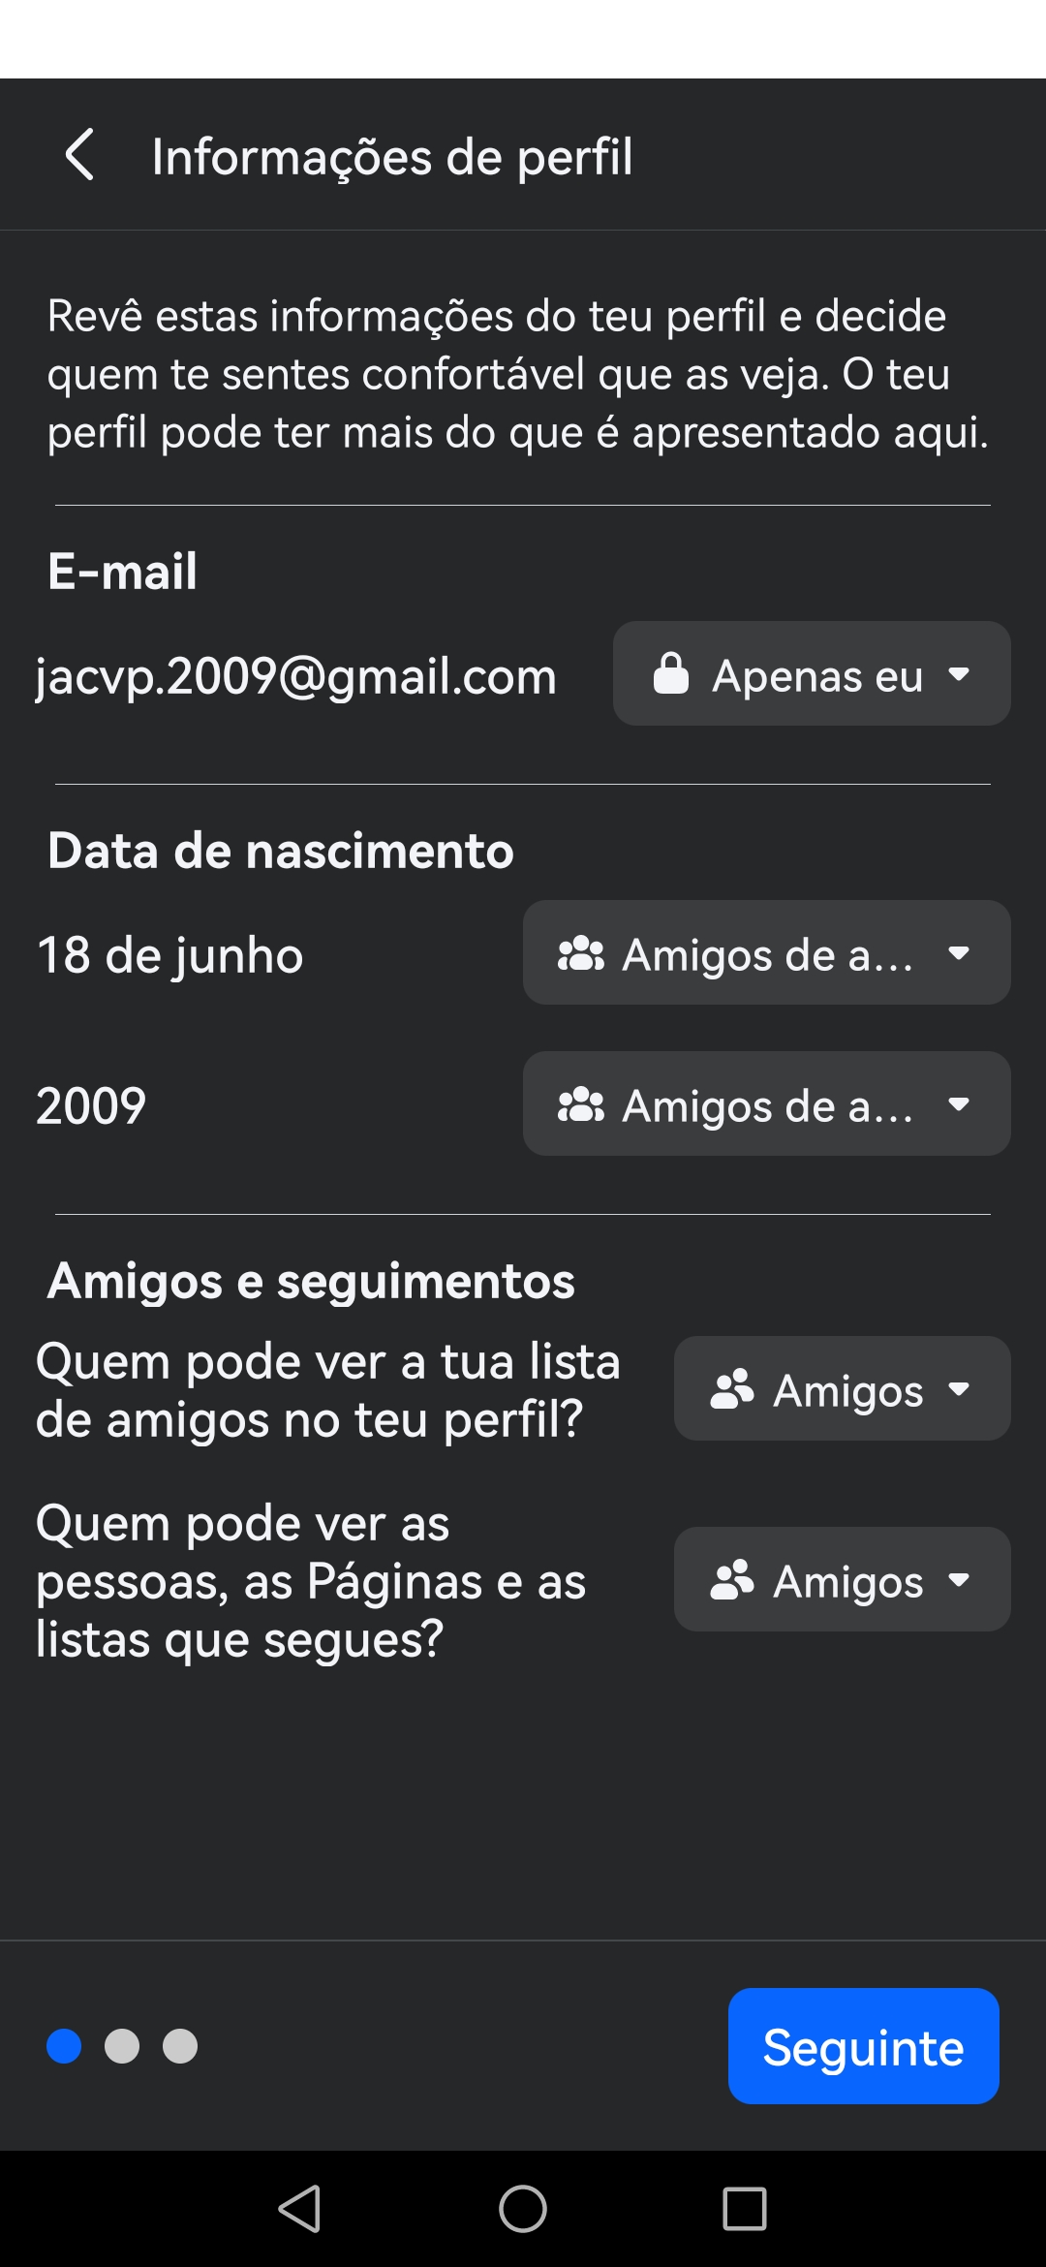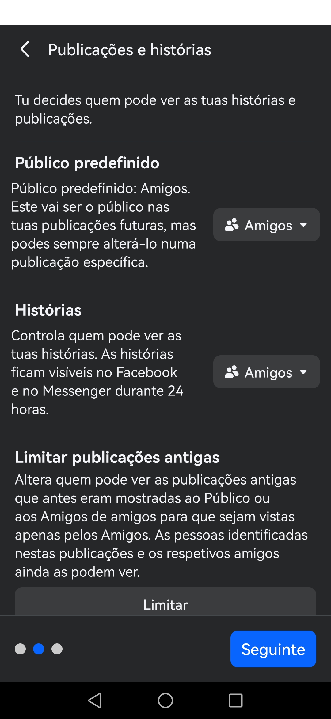

Não alterei por que já ta tudo só para amigos por isso não vejo necessidade em mudar.